重庆铜永高速公路有限公司
龙水湖员工食堂厨师业务外包项目

询 价 函

重庆铜永高速公路有限公司
2022年1月

- 项目概况
重庆铜永高速公路有限公司龙水湖员工食堂目前每日（工作日）用餐人数为120人左右，拟对员工食堂厨师业务外包项目面向社会进行询价，现由重庆铜永高速公路有限公司（以下简称“铜永公司”）对本项目进行公开竞争性询价，敬请参与报价。本次询价选择供应商合作期限为2年，时间从中标人与询价人正式签订合同之日算起。竞争性询价相关事项如下。
二、询价内容
1.服务地点：G8515铜永高速龙水湖收费站内员工食堂
2.服务范围：龙水湖员工食堂的餐饮烹饪、菜品质量、食堂安全及环保管理工作。
3.服务点：铜永高速龙水湖收费站内食堂
4.服务期限：2年（具体以签订合同时间为准）
5.人员要求：本项目投标人派遣厨师6人，其中具有中式烹调师职业资格证三级及以上的厨师2名。如询价人用餐需要增加或减少人员，投标人必须执行，增减人员的费用按签订的合同价折算到每人的价格计算确定。
6.信誉要求：
（1）未被有关行政部门暂停投标资格；
（2）在“信用中国”网站（www.creditchina.gov.cn）中未被列入失信惩戒对象；
（3）2017年至投标截止日止，无重大食品安全事故和其他安全事故发生。
注：投标人须对上述信誉要求作出真实性承诺，并附在“信用中国”网站上的查询截图，加盖投标人单位公章。
7.本次报价须为人民币报价，包含但不限于完成本项目所需的员工工资、社会保险（五险）、劳保福利、税费、加班费、配送费、交通费、节假日慰问费，公司利润等所有餐饮服务产生的一切费用（投标人若有漏项，则被认为此项费用已包含在总报价中）。因中标人自身原因造成漏报、少报皆由其自行承担责任，询价人不再补偿。投标人应根据本招标文件和询价人所提供的资料，结合自身情况及市场行情自行报价。
8.投标最高总限价：900000.00元（大写：玖拾万元整）。投标人的投标报价均不得超过相应最高限价，否则将作否决投标处理。
9.结算方式：食堂业务外包服务费每月按《重庆铜永高速公路有限公司员工食堂厨师业务外包合同》约定的费用标准、双方确认的厨师在岗情况、餐饮质量，下月1-5日甲乙双方共同对龙水湖当月食堂满意度调查表进行审定并签字确认，对上月服务区结算一次。
10.履约保证金：中标人应在合同签订后5个工作日内以转账方式向询价人支付履约保证金30000元（大写叁万元），询价人向中标人出据收款收据。合同履行中，中标人如有违约行为，违约罚款从履约保证金中扣回；合同结束后询价人将剩余履约保证金不计息返回中标人。
三、报价人资质
1.具有行政主管部门颁发有效的营业执照（经营范围需包含餐饮管理），有效的银行开户许可证，具有一般纳税人资格。
2.报价人不得出现经营管理信誉受限或上公开平台信誉黑名单情形；
3.与重庆高速公路集团有限公司及下属二级单位有合作的单位；
4.如果报价人实质上不符合报价人资格要求，即使已领取询价函或已提交报价文件，询价人可以随时取消其报价或中标资格，询价人对报价人的一切损失不负任何责任。
四、最高限价及报价方式
1.本次报价最高限价为总价900000.00元（大写：玖拾万元整）， 投标人的投标报价均不得超过相应最高限价，否则将作否决投标处理。
2.本次报价须为人民币报价，包含但不限于完成本项目所需的员工工资、社会保险（五险）、劳保福利、税费、加班费、配送费、交通费、节假日慰问费等所有餐饮服务产生的一切费用（投标人若有漏项，则被认为此项费用已包含在总报价中）。因中标人自身原因造成漏报、少报皆由其自行承担责任，招标人不再补偿。
3.投标人应根据本招标文件和招标人所提供的资料，结合自身情况及市场行情自行报价。
五、评审方法
本次询价采用最低价法中标进行评审。若出现不同报价人的报价相同时，则采用在评标现场抽签的方式确定其排名先后。
六、报价文件要求
1、报价文件包含内容如下：
（1）报价函需加盖报价人单位公章
（2）法定代表人身份证明及法定代表人身份证复印件
（3）授权委托书（若有）
（4）资格审查资料
a、报价人营业执照资料（需加盖报价人单位公章）
b、厨师及相关人员证明材料（需加盖报价人单位公章）
（5）其他资料（若有）（需加盖报价人单位公章）
2、报价文件的签署及密封
（1）编制完整的报价文件，用不褪色的材料书写或打印，报价文件中的任何改动之处应加盖单位章或由报价人的法定代表人或其授权代理人签字确认,否则，按废标处理。
（2）报价人将上述报价文件按要求填写和装订后，统一装入一个封套密封，包装外赢注明报价单位，并在封套的封口处加盖申请人单位章。
七、报价文件的递交
报价文件递交的截止时间为2022年1月19日11:00(北京时间)，报价文件必须于2022年1月19日11:00(北京时间)前递交至重庆铜永高速公路有限公司107办公室（龙水湖收费站旁）。
八、发布媒介
本次竞争性询价函将在重庆高速公路集团有限公司官网（http://www.cegc.com.cn/gw）发布。
九、联系方式
询价人：重庆铜永高速公路有限公司
地 址：重庆市大足区玉龙镇玉滨路199号铜永公司107办公室
联系人：覃杰
电 话：13908347929
附件1 ：报价文件格式
重庆铜永高速公路有限公司
龙水湖员工食堂厨师业务外包项目

报 价 函

报价人： （盖单位章）
年 月 日

- 报 价 函

重庆铜永高速公路有限公司：
1、根据你方 （项目名称） 的招标文件，遵照《中华人民共和国招标投标法》等有关法律法规的规定，经研究上述招标文件的投标须知、合同条款及其他有关文件后, 我方对贵方招标的项目愿以投标总报价（含税价）为人民币（大写）： 元（￥： 元）按需要的时间、地点完成服务。
2、服务期：2年（具体以签订合同时间为准）。
3、我方已详细阅读全部招标文件，包括答疑、补遗等文件（如有），我方完全响应招标文件全部要求。
4、我方同意所提交的投标文件在招标文件规定的投标有效期内有效，在此期间内如果中标，我方将受此约束。
5、除非达成另外协议并生效，你方的中标通知书和本投标文件将成为约束双方的合同文件组成部分。
6.如我方中标，我方承诺：
（1）在收到中标通知书后，在中标通知书规定的期限内与你方签订合同；
（2）在签订合同时不向你方提出附加条件；
（3）按照招标文件要求提交履约保证金；
（4）在合同约定的期限内完成合同规定的全部义务。

报价人： （盖单位公章）
法定代表人或其委托代理人： （签字）
年 月 日

二、法定代表人身份证明

报价人名称：
单位性质：
地址：
成立时间： 年 月 日
经营期限：
姓名：（法定代表人签字） 性别： 年龄： 职务：
系 （报价人名称）的法定代表人。
特此证明。

报价人： （盖单位公章）
年 月 日

注：1. 法定代表人的签字必须是亲笔签字，不得使用印章、签名章或者其它电子制版签名代替；
2. 需附上法定代表人身份证复印件；

三、授权委托书

本人 （姓名）系 （报价人名称）的法定代表人，现委托 （姓名）为我方代理人。代理人根据授权，以我方名义签署、澄清、说明、补正、递交、撤回、修改重庆铜永高速公路有限公司龙水湖员工食堂厨师业务外包项目竞争性询价文件相关报价资料、编制合同和处理有关事宜，其法律后果由我方承担。
委托期限：本项目报价有效期内。
代理人无转委托权。
附：法定代表人身份证明

报价人： （盖单位公章）
法定代表人： （签字）
身份证号码：
委托代理人： （签字）
身份证号码：
年 月 日

注：授权人和被授权人的签字必须是亲笔签名，不得用印章、签名章或其他电子制版签名。报价申请人还需附上授权人和被授权人的身份证复印件。

四、资格审查资料
1、投标人基本情况表
企业名称
注册地址
通讯代码 |  | 电话 |  |  | 传 真
 |  | 网址 |  |  | 邮政编码
成立时间
企业性质
法定代表人 |  |  |  | 出生年月 |  |  | 职称
法人营业执照号 |  |  |  | 员工总人数（人）
固定资产（万元）
流动资金（万元）
开户  银行 | 名 称
开户  银行 | 帐 号
注：提供有效的营业执照、银行开户许可证的复印件，一般纳税人证明材料或税务官网上查询截图，提供的证明材料均须加盖投标单位公章。

投标人： （盖章）
法定代表人或其委托代理人： （签字或盖章）
年 月 日

2、主要人员资历表
1．一般情况
姓名 |  | 性别 |  | 年龄 |  | 身份证明号码
职称 |  | 在本项目中拟任职 |  |  | 从业  年限 |  |  | 从事  专业
学历 | 年毕业于 （学校） （专业）
2．主要工作经历
时间 | 服务过的餐饮（名称、概况等） |  |  |  |  |  | 该项目中任职 |  | 备注
3．获奖情况
注：提供主要人员的资格证书和由本单位为其缴纳的2021年10月-12月连续三个月社保证明的复印件。

3、信誉要求

致： （招标人）
我单位参加 （项目名称）的投标，对以下内容作出真实性承诺：
1.未被有关行政部门暂停投标资格；
2.在“信用中国”网站（www.creditchina.gov.cn）中未被列入失信惩戒对象；
3.2017年至投标截止日止，无重大食品安全事故和其他安全事故发生。

注：在“信用中国”网站（http://www.creditchina.gov.cn/)中未被列入失信惩戒对象，由投标人自行截图证明，示例如下：
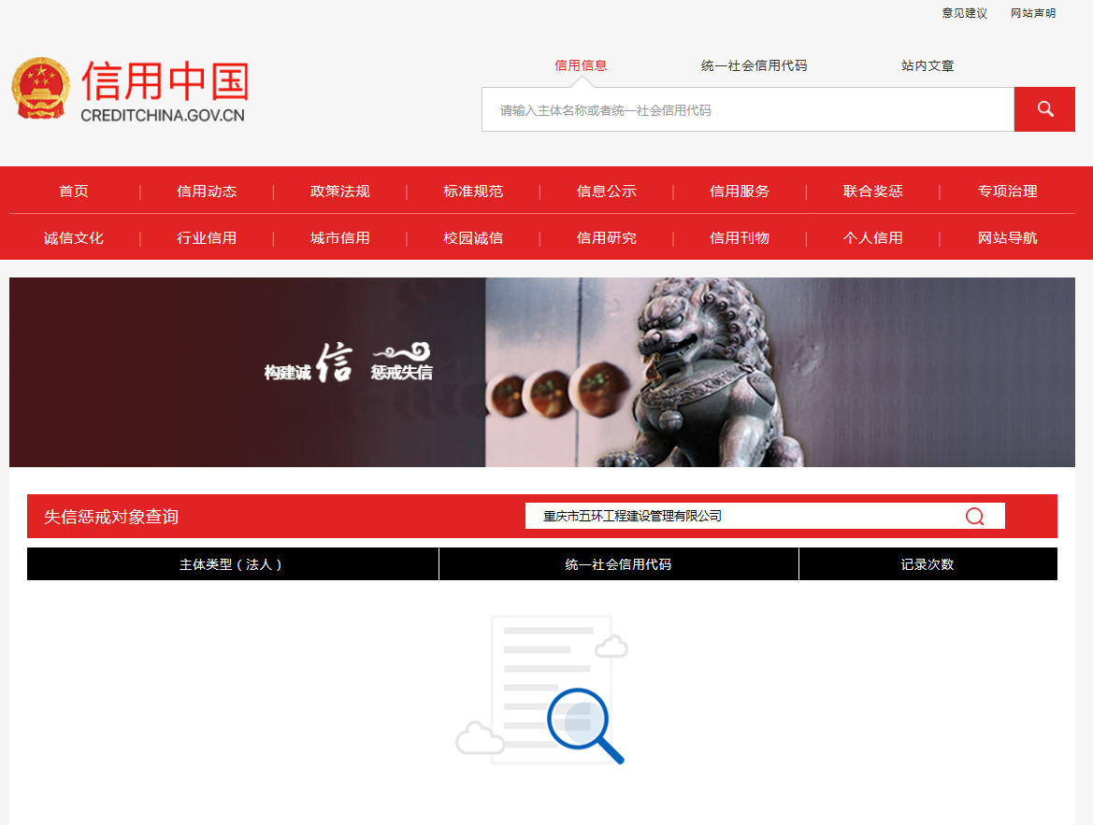
五、其他材料

投标人须知前附表规定的其他材料和投标人认为需要提供的资料，包括但不限于：
营业执照
税务登记证
业绩证明

合同条款及格式
重庆铜永高速公路有限公司
2021年员工食堂厨师业务外包合同

甲方：重庆铜永高速公路有限公司
乙方：

甲、乙双方根据《中华人民共和国合同法》等有关规定，乙方在对甲方招标文件要求、工作现场等详细了解并认可的基础上，根据平等自愿、诚实信用、互利互惠的原则，现就甲方重庆铜永高速公路有限公司龙水湖养护工区食堂厨房管理的业务工作外包给乙方的有关事宜，订立如下协议，双方自愿共同遵守：
第一条 合同期限及工作地点
（一）合同期限
本合同期限为：2022年1月1日至2023年12月31日，合同总价为： 元（大写： ），合同到期自然终止。
（二）工作地点
甲方指定的铜永公司龙水湖员工食堂。
第二条 业务外包内容
甲方各站点员工食堂烹饪餐饮、菜品质量、食堂安全及环保管理工作。
第三条 甲方的权利和义务
（一）根据国家相关法律、法规的规定将工作项目、内容发包给乙方，并将工作要求、标准及相关规定告知；监督乙方安排人员在外包期间按工作内容、工作要求、标准完成。
（二）甲方有权对乙方劳务人员的劳动过程进行监督和检查。如有下列情形之一的，甲方可将人员退回至乙方，乙方需在接到通知后3日内调换合格人员：
1.严重违反甲方依法制定的劳动纪律或规章制度的。
2.提供的简历、身份证、资格证等资料不真实和隐瞒患有癌症、传染病、精神病等病史，被有关部门查证或在履行本劳务期间发病的。身体状况不适于从事餐饮工作的。
3.严重失职、营私舞弊，对甲方利益造成损害的。
4.被依法追究刑事责任或被追究治安处罚责任的。
5.严重违反甲方相关规章制度的。
6.厨师未持有相关职业资格证的。
7.烹饪质量达不到甲方要求的。
8.安全、质量责任事故直接责任人或主要管理责任人。
9.因工作质量不佳或服务态度引发用餐人员投诉的。
（三）如遇特殊餐饮接待工作要求时，须提前通知乙方安排人员进行准备工作。
（四）有权制定管理措施和考核标准，以保证乙方按照合同及其他双方议定之要求提供服务，并根据考核结果支付劳务服务费。
（五）因乙方或乙方人员责任，导致甲方或甲方客户受到损害，甲方有权从每月服务费或履约保证金中先行扣除损失或赔偿金额；如果造成重大经济损失，则按国家相关的法律法规执行。
（六）督促乙方开展消防、治安、环保及各类安全防范工作。
第四条 乙方的责任和义务
（一）乙方根据甲方需要完成甲方职工食堂内后厨的相关所有工作。为甲方提供干净卫生、新鲜可口、营养搭配得当的工作餐及接待餐，每月结合当季时鲜菜品，适时推出2-3道创新菜品。工作餐菜单每周提前制订并征求甲方同意后严格执行，不得随意变更。
（二）遵守甲方各项规章制度和管理办法，服从甲方统一管理，并达到相关要求，有义务完成甲方安排的突发性工作。
（三）乙方根据国家相关法律、法规与在甲方进行外包服务的工作人员的建立劳动关系，签定《劳动合同》，并为外包服务人员办理用工登记手续及购买社会统筹保险等，按国家法律法规履行用人单位义务。乙方要做好安全工作，确保职工就餐和自身安全，购买餐饮场所责任保险，若因乙方原因出现食物中毒和各种安全质量事故，一切责任乙方自负。
（四）对外包服务人员进行管理，建立健全厨房各项管理制度及操作流程。做好岗前培训工作，承担外包服务人员所有费用，及时发放外包服务人员工资、劳动报酬及福利待遇，处理被退回人员费用的后续事宜。乙方更换人员需得到甲方书面同意。
（五）乙方外包服务员工在甲方服务期间的所有安全责任由乙方负责。员工患病，或因工受伤，或死亡，或发生工伤事故，按照国家《劳动合同法》规定由乙方负责办理医疗、工伤保险的赔付。非因工伤引起外包服务人员伤亡，按国家法律法规处理，乙方应尽协助义务。
（六）乙方应认真执行食品卫生管理规定，负责食堂厨房间的所有设施的清洁卫生，保证食堂及厨房整洁有序、无污渍杂物。每日应对就餐后的餐桌进行整理；餐盘、碗筷餐具等进行清洁残留食物、清洗油污、漂洗、消毒四道工序，保证餐具的清洁卫生。每餐食品按规范留样72小时，不能发生食品安全质量事故。
（七）做好安全教育及稳定工作，处理好外包服务人员的劳务纠纷，确保不出现罢工等恶性事件。承担餐饮质量安全卫生事故及外包服务人员出现意外事故发生的所有法律和经济责任。
（八）乙方向甲方提供的外包服务人员因工作疏忽、失职、违法犯罪行为或其它非不可抗力原因致自身、甲方或第三方损失或发生安全质量责任事故，均应由乙方承担全部赔偿责任。若外包服务人员有任何影响甲方正常工作运营的行为，乙方应在1小时内到达处理。否则，乙方因对扩大损失部分承担连带赔偿责任。
（九）乙方应具备餐饮经营相关资质和证照，严格遵守国家食品安全相关规定，乙方人员需在卫生管理部门取得餐饮行业从业资格证书并在食堂公示。
（十）乙方进入食堂工作后，必须将在甲方进行外包服务的所有工作人员身份证明、健康状况及相关资质证明等向甲方行政管理部备案；中途如需更换有关人员，需及时向甲方食堂管理员通报，征得同意后，方可进行更换，并及时向甲方人力资源部报备。
（十一）乙方须保证按照国家有关规定保障厨师的轮班及休息，在国家法定节假日和周末期间须保证甲方工作正常开展。在保证甲方所有工作任务完成并在甲方同意的情况下，乙方外包服务人员的工作时间和休息时间由乙方自行安排和掌握。
（十二）及时落实甲方提出的需完善和整改的有关事项。
第五条 人员及费用计算、考核
（一）乙方须按甲方提供的实际站点数配置厨师6人。甲方二年总费用预算为 元（大写： ），费用分期支付，共计二年完成。甲方每月按各站点用餐满意度调查表及厨师到岗情况据实向乙方支付费用，如有人员未到位或满意度未达标等情况，则应减除相应费用。
（二）按时制作标准菜谱，按时提供早午晚餐，如未完成，每月扣劳务费人民币500—1000元。
（三）每月由各站点用餐人员填写用餐满意度调查表，要求满意度不能低于60％，如经整改仍达不到要求，甲方可随时与乙方解除协议，不负任何违约责任。
（四）甲方每月按照《重庆铜永高速公路有限公司员工食堂用餐满意度调查表》对乙方进行工作质量考核，考核得分90分（含）以上视为合格，全额支付月度服务费用；80分（含）—90分视为基本合格，扣减月度服务费500—1000元；80分以下为不合格，扣减月度服务费1000—5000元。
（五）甲方每月按照《重庆铜永高速公路有限公司食堂业务外包服务质量月度考核表》对乙方进行服务质量考核，如投诉换人率高于60%，则本合同自动废止。
第六条 费用支付方式
甲方每月底对乙方进行考核，核算当月劳务费数据。乙方根据考核结果，次月5日前向甲方提供税务认可的合法合规发票，甲方收到发票后15个工作日内通过银行转账方式向乙方支付上月包干劳务费。乙方账户信息如下：
乙 方：
开户行：
帐 号：
- 履约保证金
乙方在合同签订后5个工作日内以转账方式向甲方支付履约保证金30000元（大写叁万元），甲方向乙方出据收款收据。合同履行中，乙方如有违约行为，违约罚款从履约保证金中扣回，不足部分甲方从乙方应付劳务款中扣回。合同结束后甲方将剩余履约保证金不计息返还乙方。
第八条 合同解除
（一）合同期内如果乙方工作质量达不到甲方要求，经甲方书面通知限期整改无效，或用餐满意度连续两个月达不到甲方要求的，甲方有权单方随时免责解除本合同。
（二）合同期内，若乙方严重违反本合同约定，甲方有权单方随时解除合同且不负违约责任，履约保证金不予退还，如给甲方或第三方造成损失，由乙方负全部经济和法律责任。
（三）如果发生安全质量事故或消防、治安、环保事件，查明乙方派驻员工有重大过失，甲方单方有权随时解除合同且不负违约责任，履约保证金不予退还，如给甲方或第三方造成损失，由乙方负全部经济和法律责任。甲方有权从履约保证金中先行扣除赔偿费用。
（四）如客观情况变化或发生重大特殊情况，甲乙双方中一方需要解除合同的，必须提前两个月书面告知对方（除1、2条情况外）。退出方要配合处理好合同后续事宜。如造成他方损失，必须给予赔偿。
（五）因不可抗力、不可预见、不可避免导致合同不能继续履行的，双方可协商解除合同，由此给双方造成的损失各自承担。
第九条 其他
（一）甲方可提供员工宿舍，乙方须遵循甲方员工宿舍管理制度。
（二）本合同填写的联系方式及地址为双方有效联系方式及有效送达通讯地址，有关通知及书面材料以挂号信、快递方式寄出视为送达，送达时间以邮戳为准。任何一方通讯地址及联系方式发生变更应在5日内书面通知对方。若未通知，则按本合同填写的地址视为送达有效。
（三）本合同所有附件及本合同补充协议均为本合同有效组成部分，双方必须遵守。本合同未尽事宜，可由双方协商签订补充协议。
（四）本合同在履行过程中发生争议，应由双方友好协商解决。协商不成，可向甲方注册所在地人民法院提起诉讼。
第十条 本合同一式伍份，双方签字盖章后生效，甲方执肆份，乙方执壹份，具有同等法律效力。

附件：1.乙方证照
2.龙水湖员工食堂月度综合满意度测评调查表

甲方（签章）： 乙方（签章）：

甲方代表人： 乙方代表人：
地址： 地址：

电话： 电话：
邮编： 邮编：

时间： 年 月 日

附件一：乙方证照

附件二：
龙水湖员工食堂月度综合满意度测评调查表
部门/站点（盖章）： 时间： 年 月 日
序号 | 项 目 | 满意度分值考评 |  |  |  | 扣分主要原因
序号 | 项 目 | 满意 | 较满意 | 一般 | 不满意 | 扣分主要原因
序号 | 项 目 | 10分-9分 | 9分-8分 | 7分-6分 | 6分以下 | 扣分主要原因
1 | 每周菜谱安排（10分）
2 | 早餐菜品质量（10分）
3 | 中餐菜品质量（10分）
4 | 晚餐菜品质量（10分）
5 | 桌餐菜品质量（10分）
6 | 着装规范（10分）
7 | 服务态度（10分）
8 | 环境卫生（10分）
9 | 食品安全（10分）
10 | 人员到位（10分）
11 | 考评总分
意见、建议：
部门/站点负责人签字：
填表说明：请将具体分值填入相应的分值区间空格内，有扣分的，请说明主要扣分原因。
考评总分为：1-10项分值总和。

